Муниципальное бюджетное учреждение «Десногорская центральная библиотека» муниципального образования «город Десногорск» Смоленской области

216400 Смоленская область, г. Десногорск, 2 мкр.
телефон, факс, e-mail, сайт библиотеки.
(848153)7-29-84; факс: 3-34-26
е-mail: desnalib@mail.ru
www.desna-lib.ru
Директор Зайцева Зинаида Борисовна («Лучший работник культуры Смоленщины»)

Цифровые показатели на 01.01.2012

Количество пользователей | 8542
Количество посещений | 73750
Книговыдача | 347208
Фонд состоит | 106362
Средняя посещаемость | 8,6
Средняя читаемость | 40,6
% охвата населения | 28,8

Основные направления деятельности

Библиотеки являются тем социальным институтом, который отвечает за качество и уровень информированности населения во всех областях человеческой деятельности: культурной, научной, образовательной, политической, экономической, профессиональной и, наконец, развлекательной.
Наряду с другими информационными учреждениями они выполняют одну из важнейших общественных задач – обеспечение равного для всех доступа к информации.
Правосознание – основы общественных отношений, и потому работа по его формированию и развитию является одним из приоритетных направлений работы Десногорской центральной библиотеки.
Выполняя важнейшие социальные задачи по обеспечению оперативного и открытого доступа к достоверной правовой информации, правового просвещения всех категорий населения города, приоритетными направлениями работы центра правовой и деловой информации стали:
- Информирование участников избирательного процесса;
- Информирование подрастающего поколения об асоциальных явлениях в подростковой и молодежной среде;
- Создание собственной печатной продукции малых форм, направленной на дополнительное информирование по различным темам правового просвещения;
Основные направления Гуманитарного центра:
- Экологическое просвещение;
- Нравственное воспитание и пропаганда книги;
- Визуальное информирование пользователей посредствам наглядных форм просвещения;
Центр Краеведения информирует об истории Смоленщины, талантах и знаменитостях, прославившими Отечество. Готовит выпуск ежегодного Календаря знаменательных и памятных дат «Десногорск. Люди и время».
Работа с молодежью направлена на:
- Профилактику асоциальных явлений в подростковой и молодежной среде;
- Патриотическое воспитание молодежи, формирование у молодежи социальной активности и гражданской ответственности;
- Осмысление важности Защиты Отечества;
- Напоминание о славных страницах в истории нашего государства;
- Яркие страницы в области литературы, науки и техники;
ИСТОРИЯ БИБЛИОТЕКИ

Вот эта улица, вот этот Дом –
Нашим читателям очень знаком.

Не счесть, сколько читателей переступило порог Десногорской центральной библиотеки за более чем 25 – летний период ее работы.
За дверью остаётся уличный шум, каждодневные проблемы. Читателя обступают книжные шкафы, стеллажи с гнущимися книжными полками.
Их встречают приветливые лица библиотекарей. Сегодня их в библиотеке - 16 человек. Фонд печатной и электронной продукции составляет свыше 106 тыс. единиц. Общая площадь помещений - 1500 кв.м. Двухэтажное здание имеет площади для хранения фонда 500 кв.м. Площадь для обслуживания читателей - более 600 кв.м.
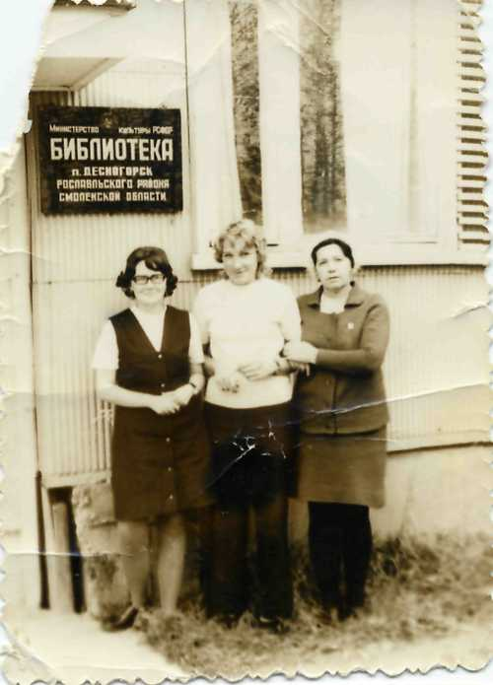
А начиналось все в 1975 году. В 1972 году на берегу реки Десны начинает строиться Смоленская атомная электростанция. По
комсомольским путевкам, да и просто в поисках романтики, сюда начинает приезжать молодежь и умудренные специалисты.
Строительство было объявлено Ударной Комсомольской стройкой. Средний возраст населения составлял 23 - 26 лет.
Поэтому не удивительно, что с самого начала остро вставали Фото1. вопросы организации досуга и обучения кадров. Книг и журналов требовалось много. Небольшой фонд Антоновской сельской библиотеки не мог удовлетворить запросов вновь прибывающего населения.
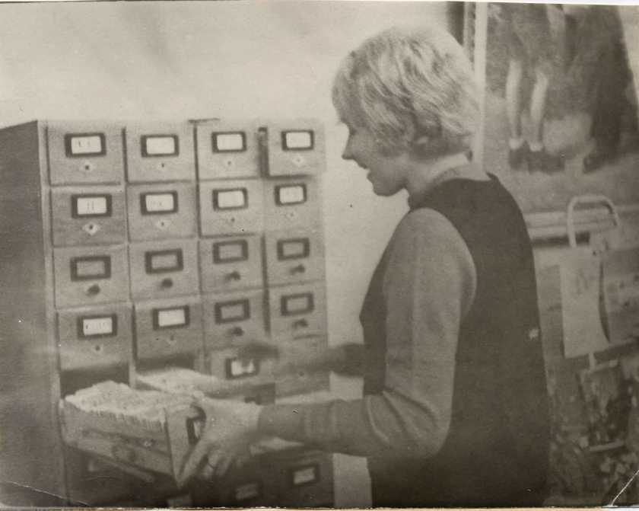
Поселковая администрация принимает решение об образовании библиотеки для жителей молодежного поселка. Во временном жилом посёлке, который состоял из передвижных вагончиков, так называемых ПДУ, под библиотеку и школу был выделен единый 2-х этажный вагончик. Библиотека расположилась на первом.
В этот период библиотекари обходили близлежащие деревеньки, собирая и накапливая по крупицам основу будущей библиотеки строителей и атомщиков. Первым библиотекарям (З.Б.Зайцева, Н.С.Русанова, Л.А.Клишина, В.В.Корнеева, О.Герасёва) памятны и огромные резиновые сапоги, без которых тогда не обходился ни один житель. Памятны и те деревушки, которые позднее попали в зону затопления. Памятны и первые читатели, которые с энтузиазмом помогали библиотеке в проведении вечеров.
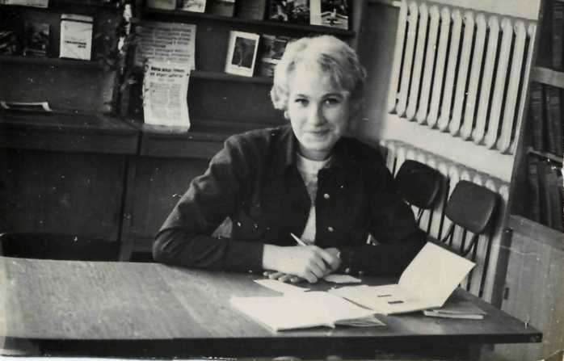
Время идёт, начинает отстраиваться посёлок энергетиков. Появляются первые многоэтажки. В одном из них библиотека получает своё первое благоустроенное помещение.
1 апреля 1976 года библиотека переезжает в 1 микрорайон дом №3.
Десногорская поселковая библиотека расположилась в трёхкомнатной квартире. Площадь нового помещения составила 36 кв.м. Теперь появились более удобные абонемент и читальный зал. А дополнительные площади для хранения книг дали возможность более глубокого и полного комплектования фонда библиотеки. Молодая библиотека обзаводится магнитофоном, телевизором, электропроигрывателем. В тот период эта техника была доступна не всем.
В 1978 году Десногорская библиотека становится филиалом №4 Рославльской централизованной библиотечной системы. В посёлке Десногорске уже проживает 12 000 жителей. Около 3,5 тыс. читатели поселковой библиотеки.
Со временем растёт книжный фонд. В 1978 году он составляет 13,7 тыс. экз. Более 80 крупных мероприятий (конференции, разнообразные вечера, обзоры) в год собирают под крышу библиотеки весьма внушительное количество читателей.
Остро встаёт вопрос о расширении абонемента. Из-за тесноты помещения выделяется отдельный стол для обслуживания группы читателей - молодёжи. В Десногорской библиотеке этот стол стал предвестником будущей юношеской кафедры.
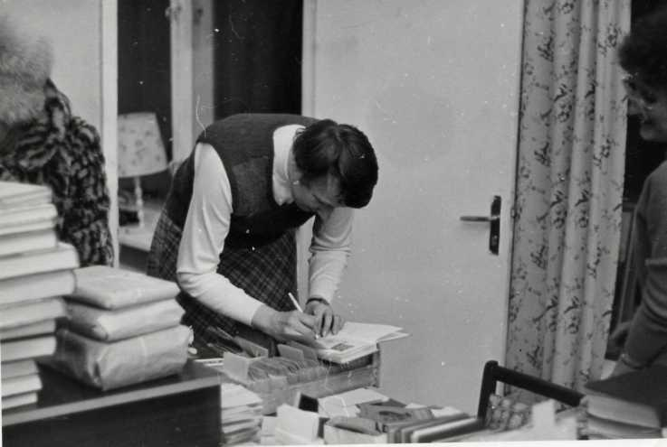
Вот и трёхкомнатная квартира становится тесной. Со всем объёмом это огромной работы справляется небольшой библиотечный коллектив - З.Б.Зайцева, Н.С.Дурынчева, Н.В.Зуева, Т.И.Синякова.
И в 1983 году под библиотеку сдаётся новое помещение. Начались новые хлопоты по переезду. Библиотека вновь меняла свой адрес.
На этот раз - микрорайон №3, пристройка к общежитию №15.
С 7 июня по 12 июля библиотекари были заняты переездом в новое помещение. Теперь библиотека занимала площадь 294 кв.м. Это было хорошее светлое, спроектированное под временное помещение библиотеки здание. Оно вмещало в себя несколько отделов: светлый и просторный абонемент и читальный зал, два книгохранилища, появился библиографический отдел, гардероб.
Наконец в библиотеке свободно разместилась вся имеющаяся литература. Появилась прекрасная возможность проведения развёрнутых выставок и, конечно, проводить массовые мероприятия, на которые можно пригласить большее количество людей.
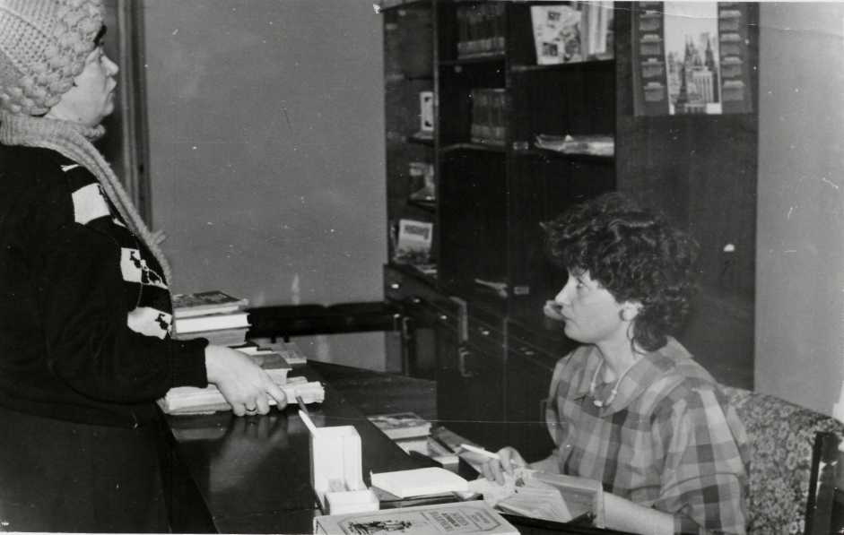
Приток читателей не заставил себя ждать. В этом году их стало уже5576. Количество посещений в библиотеку за этот год возросло до 42 459. Более полно заработали и фонды. Было выдано 125 680 экземпляров книг и периодики. В библиотеке организованы и работают 4 библиотечных пункта, которые охватывали молодёжные общежития, медико-санитарную часть (МСЧ)-135, детские сады. Работают клубы по интересам.
Немаловажную роль играют и хорошо отлаженные связи с технической библиотекой САЭС, школьными библиотеками, обществом любителей книги, партийными организациями и проч.
Возросшее количество читателей требовало и большего количества библиотекарей. В это время в Десногорской библиотеке появляются молодые специалисты, только что окончившие библиотечные вузы.
Наряду с этим, старые опытные кадры, также повышают свой профессиональный уровень, учась в московском институте культуры.
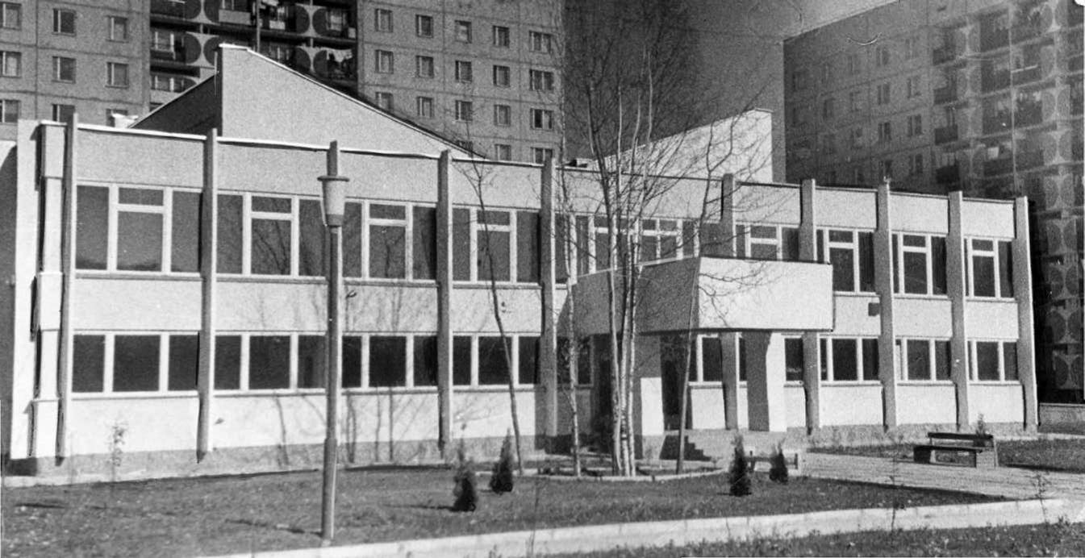
В 1986 году после довольно долгого и трудного строительства типового здания, библиотека вновь отмечает своё новоселье.
Просторное двухэтажное здание, с огромным количеством окон, делают помещение очень светлым и уютным.
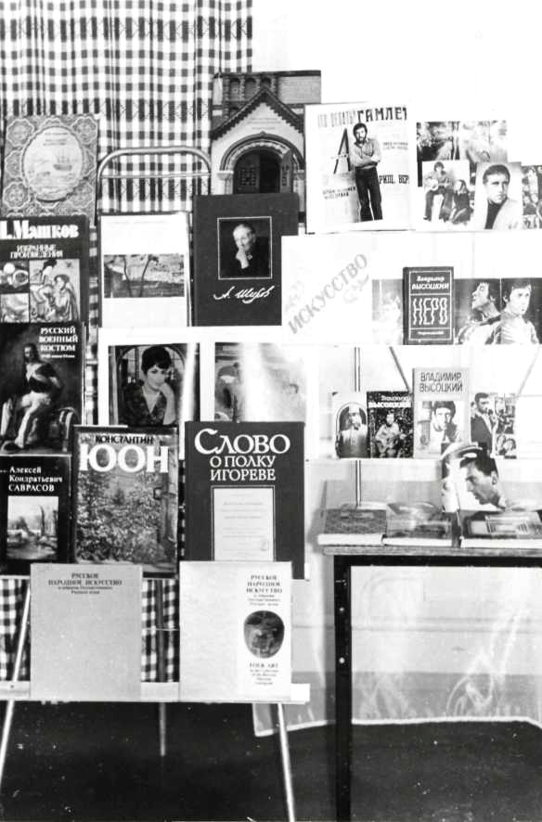
5 ноября библиотека распахивает свои двери для читателей.
На первом этаже разместился абонемент, на втором - читальный зал, нотно-музыкальный и библиографический отделы.
Несмотря на переезд, количество читателей увеличилось.
Открылись дополнительные передвижные библиотечные пункты. Были проведены ряд развёрнутых книжных выставок - просмотров и различных массовых мероприятий.
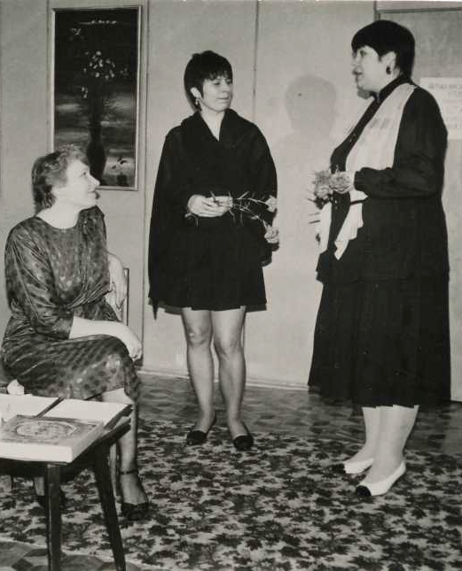
Большую и плодотворную работу стал проводить нотно-музыкальный зал библиотеки (3.П.Рязанская).
Были подготовлены творческие вечера, встречи с местными поэтами и бардами.
1986 год - это время перестройки в нашей стране. Раскрываются архивы, издаются запрещённые когда-то литературные произведения, возвращаются забытые имена. Это время огромного притока читателей в библиотеки всей страны. Меняется стиль и характер жизни в стране.
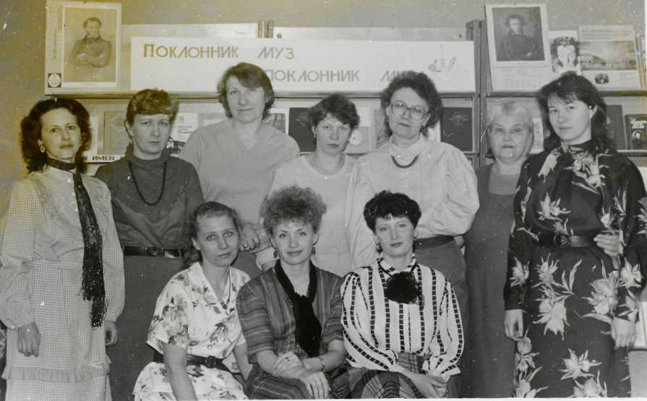
Меняется и работа в библиотеках. Не обходит стороной она и десногорскую библиотеку. Появляются дополнительные очереди читателей, желающих прочитать последние публикации толстых литературных журналов.
В этот период становятся популярными встречи с бардами, немного позже с воинами - интернационалистами и афганцами. С 1988 года на базе библиотеки собирается архив воинов - афганцев, жителей п. Десногорска, а также уроженцев соседних населённых пунктов Рославльского района.
Конец 80-х становится для библиотеки «афганским». Это вечера памяти, творческие вечера поэтов- афганцев и бардов. Это вечера - встречи учащихся школ с воинами. Это и встречи самих воинов со смоленскими поэтами. Проводится ряд выездов на могилы погибших интернационалистов.
Работа библиотеки была всегда связана с переменами жизни в государстве. Основными направлениями работы становится пропаганда литературных, исторических дат, краеведческих материалов.
Библиотека подготавливает и выпускает ряд библиографических списков, рекомендательных указателей. Наиболее объёмным и удачным оказался рекомендательный указатель, выпущенный к 200-летию А.С.Пушкина «Пушкиниана: из фонда Десногорской Центральной библиотеки».
В 1993 году библиотека провозгласила себя городским центром информации. Всеми доступными средствами: местные средства СМИ канал телевидения, радио, газеты, обзоры, выставки, щиты и проч., библиотекари предоставляют информацию своим читателям. В первую очередь, это учащаяся молодёжь.
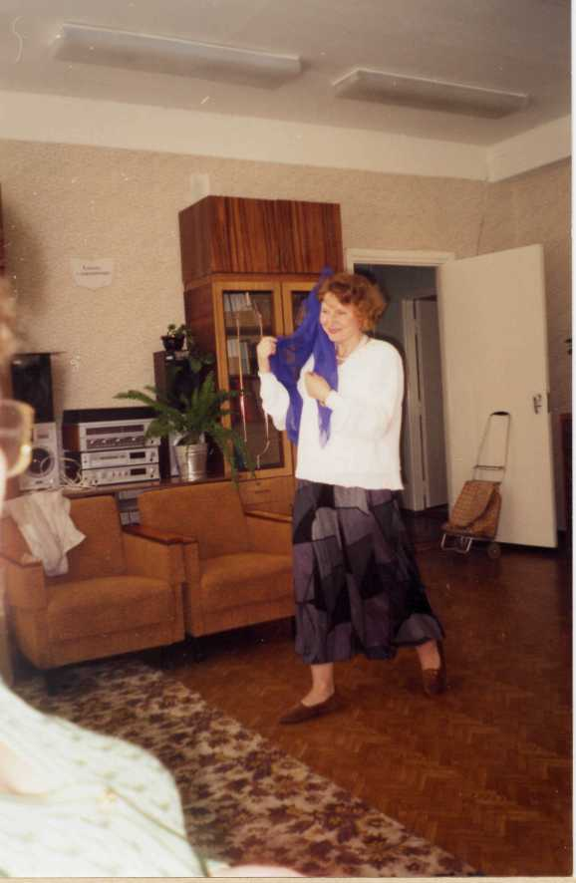
Именно в это время библиотека впервые стала вести переговоры с администрацией о приобретении компьютерной техники и программ к ней. В 1995 году Указом Президента Российской Федерации был учреждён праздник библиотечных работников - Общероссийский день библиотек.
Начиная с этого года, библиотекари всегда собираются на свои капустники.
Каждый праздник проводится под определённым девизом. Один из таких капустников был посвящен библиотечной моде «Библиотека - библиотекарь - мода».
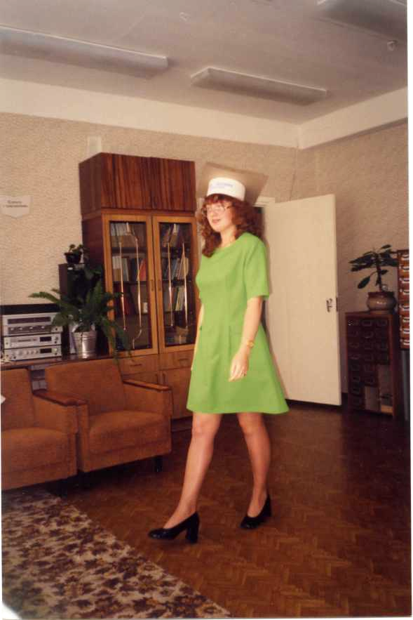
В 1996 году библиотека получает грант благотворительной организации «Институт Открытое общество. Фонд Содействия» - благотворительная программа
«Мегапроект «Пушкинская библиотека».
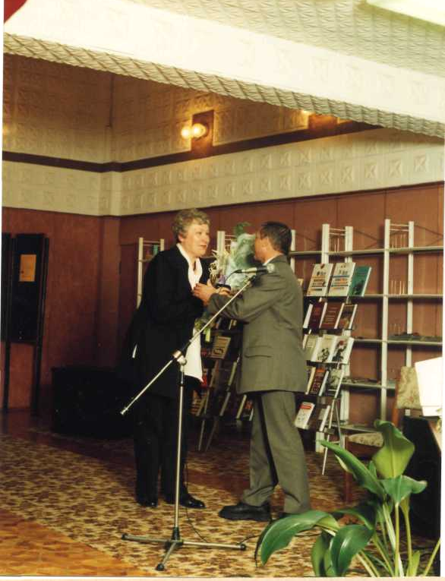
В библиотеку стала поступать литература высокого качества. В условиях неблагоприятного финансирования и потери источников комплектования, поступление книг по мегапроекту стало для библиотеки основой дальнейшего развития книжного фонда и пропаганды достойной литературы.
В 1999 году (13.08.) Десногорская центральная библиотека приобретает статус юридического лица, становясь муниципальным учреждением. Десногорская центральная библиотека располагает самыми большими фондами печатной продукции в г. Десногорске, книгообеспеченность на одного жителя составляет 3, 9 книги. Книгообеспеченность на одного читателя библиотеки составила 15 книг.
В 2000 году библиотека отметила свой юбилей - 25 лет со дня основания. В февральский вечер библиотека гостеприимно распахнула свои двери для всех жителей города. Пришедших ожидал сюрприз.

В этот вечер в читальном зале открылось брачное агентство «25 лет вместе».
«Обаятельная и привлекательная библиотека в возрасте 25 лет...ищет партнёра...» - такими словами началось поздравительное действо.
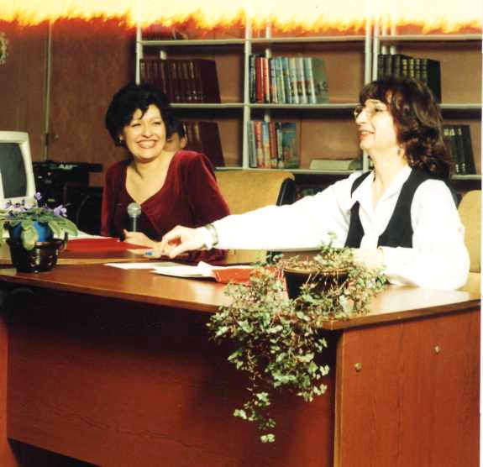
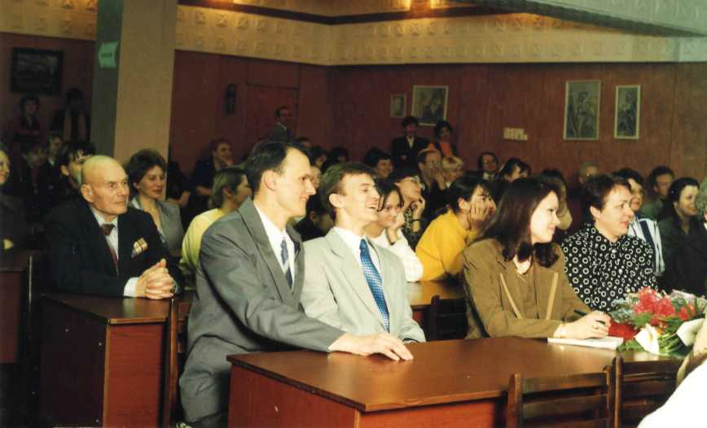
В этот вечер зал был полон гостей и друзей библиотеки.
Юбилейный год стал для библиотеки не только праздничным, но и трудовым. Количество читателей достигло 7 500 человек, было выдано более 305,1 тыс. экземпляров книг и журналов.
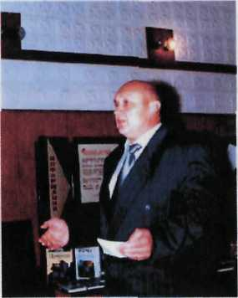
2001 год становится праздничным для Десногорской библиотеки. 28 августа открываются двери нового отдела -Центра правовой информации.
В первый же день в отдел пришли пользователи. К концу года, т.е. за четыре месяца работы их будет уже 77 человек.
Для центра приобретены лицензионные программы, компьютерная техника последней модификации.
С открытием Центра правовой информации, в библиотеке была открыта электронная почта. Теперь и для читателей библиотеки появилась возможность переслать свою информацию по электронной почте. На электронный почтовый ящик библиотека ежедневно получает разнообразную информацию. Наш электронный адрес( Е - mail): desnalib @sci.smolensk.ru
В 2001 году в библиотеке была предпринята первая попытка создания краеведческого календаря знаменательных и памятных дат «Десногорск - 2002».
В нём нашли отражение юбилеи учреждений города: Городской Центр досуга (Дом культуры), Десногорская музыкальная школа и др., юбилей пуска первого энергоблока САЭС, и, конечно, юбилеи известных и популярных людей города.
В январе 2002 года информация о Десногорской центральной библиотеке появилась в Интернете.
Это стало возможно благодаря созданию сайта, где разместилась информация об отделах библиотеки, о работниках отделов, о крупных и юбилейных мероприятиях, проводящихся в стенах библиотеки.
Когда - то, Десногорская библиотека начиналась с небольшого вагончика, потом перешла в разряд поселковой библиотеки и филиала Рославльской ЦБС. Теперь это довольно крупное учреждение, имеющая статус юридического лица.
К услугам читателей:
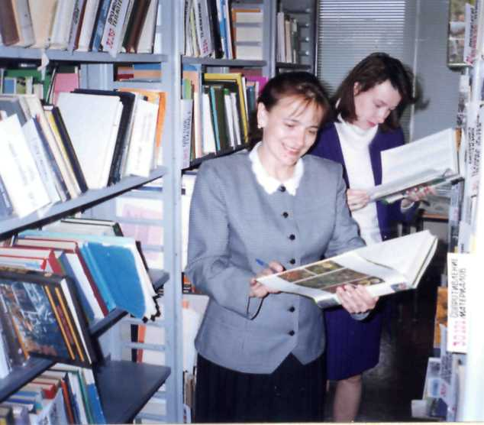
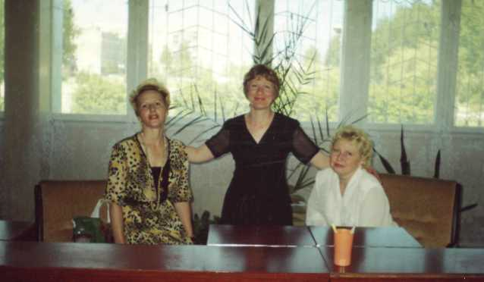
- абонемент - взрослая и юношеская кафедры. Здесь трудятся 6 библиотекарей.
- Читальный зал - читателей ежедневно обслуживают 3 сотрудника;
- Центр правовой информации - с правовым полем знакомит 1 библиотекарь;
- Справочно-библиографический отдел
консультацию у каталогов и картотек, а также их пополнение осуществляют 2 библиографа;
- Редактор библиотеки обрабатывает весь книжный и
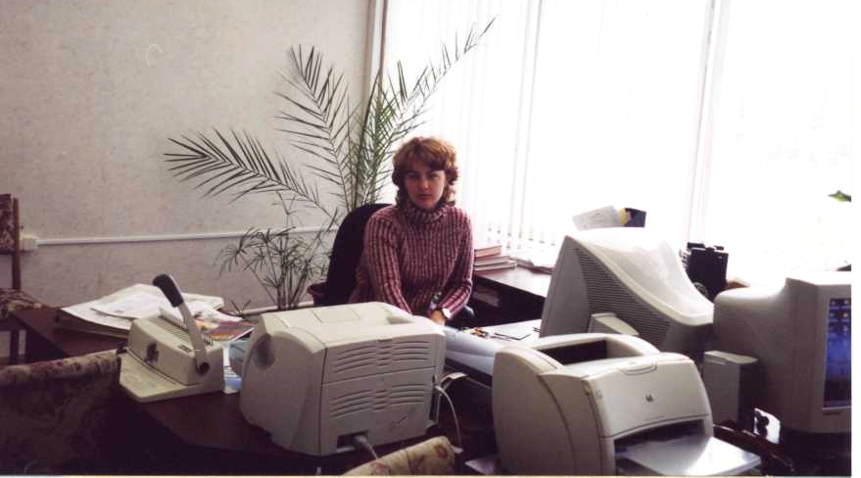
электронный поток, поступающий в библиотеку. И, конечно, не забывает о выбывающей литературе. Проводит подписную кампанию.
- Администрация прилагает максимум усилий для более плодотворной и творческой работы всех отделов библиотеки, следит за более полным удовлетворением запросов читателей библиотеки.
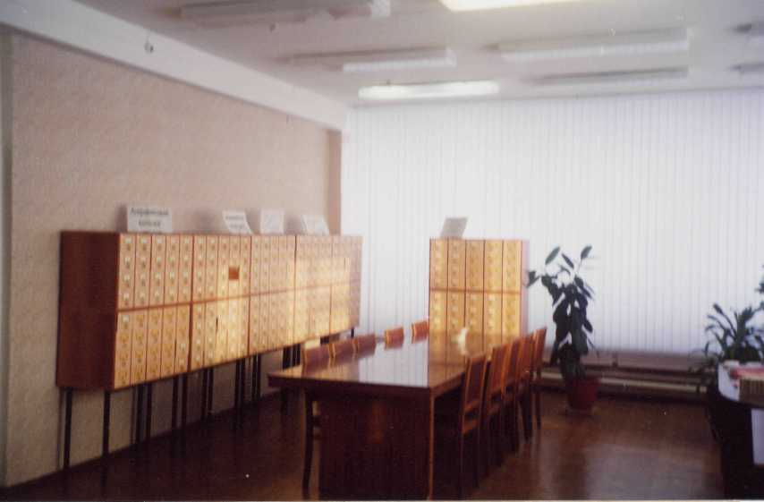
Обслуживающий персонал следит за чистотой, уютом помещений.
К услугам читателей библиотека алфавитный и систематический каталоги, систематическую картотеку статей. Справочный аппарат располагает краеведческим каталогом и краеведческой картотекой статей.
Разнообразен ряд тематических картотек, которые создаются, чётко реагируя на запросы читателей.

